Дәулет Серікбаев атындағы Шығыс Қазақстан техникалық университеті
Сәулет, құрылыс және дизайн мектебі

БЕКІТЕМІН
ББ меңгерушісі
Гурская О.Е.
__________________2020ж.

ЕМТИХАНДЫҚ ТЕСТ (№ 1 нұсқа)
«Сәулет » пәні бойынша

1. Ғимараттың құрылыс бөліктері
A) көтергіш және қоршаулар
B) құрылыс өнімдері
C) құрама
D) монолитті

2. Ғимараттардағы тік әсер
A) қар әсері
B) механикалық әсер
C) күшті және күшсіз әсер
D) жел әсері

3. «Жертөле» түсінігі
A) жеке қабат
B) толық немесе біраз бөлігі жерге енгізілген қабат
C) шатыр мен төбенің арасында орналасқан
D) жер деңгейінен жоғары орналасқан

4. «Цокольды қабат» дегеніміз не?
A) қабат биіктігінің жартысынан төмен жер деңгейінен тереңдеу қабат
B) басым бөлігі жерге енгізілген қабат
C) бірінші деңгей
D) бірінші қабат

5 «Шатыр қабатының» түсінігі
А) соңғы қабат
В) жерасты қабаты
С) шатыр арасы және төбе шатыр қабаттары арасында орналасқан кеністік
D) шатыр кеңістігіндегі қабат

6 Ғимарат қабаты
A) Жабдықтарға қызмет көрсету бөлмесі
B) Ішкі көлемінің бір бөлігі
C) Бір еден деңгейінде орналасқан нысандар жиынтығы
D) Су мұнара бөлмесі

7 Қаңқалы ғимараттың көтергіш бөліктері
- іргетас, баған, арқалық
- өзіндік жөк көтергіш қабырғалар
- ілмелі қабырғалар
- ішкі қабырғалар

8. Іргетас анықтамасы
- Ғимараттың жер асты бөлігі
- Ғимараттың жертөле бөлігі
- Ғимараттың жер үсті бөлігі
- Ғимараттың цокольді бөлігі

9. «Негіздің» анықтамасы
- табиғи күйедегі топырақ
- іргетастан жүктемені қабылдайтын топырақ
- көлбеу топырақ және рельеф
- тығыздалған топырақ және ростверк

10. Қаңқасыз ғимараттардың іргетас түрлері
- тегіс, ленталы, бағаналы ленталы
- арнаулы, тереңдетілген, таяз
- енді, биікті тегіс қабырғалар
- ағаш жеке бағаналар

11 Шатырлардың жіктелуі, оларға қойылатын талаптар қандай?
12. Түйінді бетке сызып, толық атын жазып, барлық элементтердің атауларын атап өтіңіз.
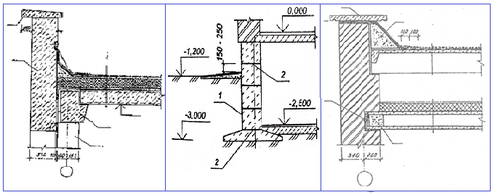

Құрастырған, аға оқытушы _______________________ Азанғұлова А.О.

Дәулет Серікбаев атындағы Шығыс Қазақстан техникалық университеті
Сәулет, құрылыс және дизайн мектебі

БЕКІТЕМІН
ББ меңгерушісі
Гурская О.Е.
__________________2020ж.

ЕМТИХАНДЫҚ ТЕСТ (№ 2 нұсқа)
«Сәулет » пәні бойынша

1. «Қабат аралық жабын» анықтамасы
- ғимараттың ішкі кеңістігін қабатқа бөлетін қорғауыш конструкциялар
- ғимараттың ішкі кеңістігін қабатқа бөлетін төбе
- ғимараттың ішкі кеңістігін қабатқа бөлетін көлденең конструкциялар
- ғимараттың ішкі кеңістігін қабатқа бөлетін изоляциялық конструкциялар

2. «Витраж» анықтамасы
- Қабырғалардағы көлемі мол ойықтар, іргетасқа тереңдетілген
- Қабырғалардағы көлемі мол ойықтар, жарықты мөлдір бұйымдармен толтырылған
- Қабырғадағы жолақтар, іргетасқа және терезелерге тереңдетілген
- қорғауыш ойықтар, іргетасқа тереңдетілген

3. Ғимаратқа қойылған негізгі талаптар
- меншілік, функциональдық, тиімділік
- әсемділік, функциональдық, тиімділік
- қауіпсіздік, функциональдық, тиімділік, экономикалық
- сенімділік, функциональдық, тиімділік, экономикалық

4. Ғимараттарда неше отқа төзімді деңгейлері бар
- 3
- 5
- 6
- 7

5. Конструкциялардың отқа төзімділік шектігінің өлшемі
- сағатпен
- минутпен
- жоғарғы температурамен
- жанған өніммен

6. “Жаңғыштықтың” қатынасы
- құрылыс конструкцияларына
- құрылыс элементтеріне
- құрылыс материалдарына
- құрылыс беттеріне
7. Ұзаққа төзімділігі бойынша ғимарат неше классқа бөлінеді?
- 5
- 6
- 3
- 4

8. “Брандмауэр” түсінігі
- ішкі қабырға, еден
- оттан қорғайтын қабырға
- бөлік, жік
- негізгі қабырға, кірпіш

9. “Типизация” анықтамасы
- ғимараттарды және имараттарды типтік жобамен құрауға мүмкіндік беретін техникалық бағыт
- тиімді конструктивтік шешім, есеп және құрылғылау
- меншікті конструктивті шешім және смета есебі
- сапалы конструктивті шешім және аудан есебі

10. Құрылыстағы негізгі М модуль неге тең?
- 120 мм
- кірпіш
- 100 мм
- 150 мм

11 Лифтілер және басқа қабатаралық қатынас жабдықтары бойынша айтыңыз.

12. Түйінді бетке сызып, толық атын жазып, барлық элементтердің атауларын атап өтіңіз.

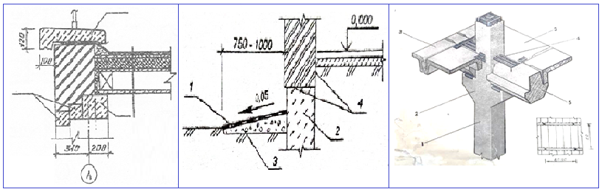

Құрастырған аға оқытушы _______________________ Азанғұлова А.О.

Дәулет Серікбаев атындағы Шығыс Қазақстан техникалық университеті
Сәулет, құрылыс және дизайн мектебі

БЕКІТЕМІН
ББ меңгерушісі
Гурская О.Е.
__________________2020ж.

ЕМТИХАНДЫҚ ТЕСТ (№ 3 нұсқа)
«Сәулет » пәні бойынша

1. Ғимарат элементтерінің өлшем түрлері
- жобалық, есептік, арақашықтық
- жазықтық, кеңістік
- координациялық, конструктивтік, болмыстық
- негізгі, өлшемсіз, иілгіш

2. “Төбе жабындысы” түсінігі
- атмосфералық күштерден қорғайтын ғимараттың жоғарғы бөлігі
- желден және сейсмикадан жүкті қабылдайтын изоляциялық қабаттар
- желден және сейсмикадан жүкті қабылдайтын құрастырылған конструкциялар
Д) желден және сейсмикадан жүкті қабылдайтын өзіндік жүк көтергіш конструкциялар
3. Тағайындауы бойынша ғимараттардың негізгі түрлерін атаңыз
- анфиладты, қоғамдық, өндірістік, аркалық
- галереялық, қоғамдық, өндірістік, дәліздік
- секциялық, қоғамдық, өндірістік, іргелестік
- тұрғындық, қоғамдық, өндірістік, ауылшаруашылық

4. Инсоляция дегеніміз:
- құралды тікелей күннің шуақтарымен сәулелендіру
- күннің шуақтарымен көгалдандырылған
- аз қабатты ғимараттың жүк көтергіш арқауы
- шатырдың мансардының үстіңгі құрылысы

5. «Мансардты қабат» түсінігі
- жерге тереңдетілген қабат
- жер деңгейі үсті қабат
- шатыр кеңістігінің ішіндегі қабат
- инженерлік жабдыққа арналған қабат

6. Ғимараттың жүк көтергіш конструкцияларына жатпайды:
- іргетас, қабырға, ферма
- витраждар, жамылғы, ішкі қабырға, еден
- стропилалар, жамылғы, мауэрлат, арка
- қабат аралық жабын, қада, арқалық, колонна

7. Ғимараттың жүк көтергіш элементтерін құрайды:
- іргетас, қабат аралық төбе жабындар, қабырға, қаңқа, шатыр
- ішкі қабырға, есік ойығы, қақпа
- жамылғы, терезе бөлігі, фахверк, панарь
- баспалдақ, пандус, желі, дренаж

8. Тағайындау бойынша негізгі баспалдақтарды келтіріңіз
- айналмалы баспалдақ
- бірмаршты, екімаршты, сырғымалы
- бас, шатырлы, төлелі, төтенше, өртке қарсы, кіре берісті
- үшмаршты, аралас маршты, қабырғалы, өртке қарсы қабырға

9. Ғимаратта өртке қаупсіз және төтенше баспалдақтарды қалай орналастырады?
- жер деңгейінен 2,5 м жоғары тік және ғимараттың ішінен
- жер деңгейінен 2,5 м жоғары тік және ғимараттың сыртынан
- жер деңгейінен 2,5 м жоғары тік және баспалдақтың үстінен
- жер деңгейінен 2,5 м жоғары тік және ғимаратта баспалдақ орнатылады

10. Аз қабатты ғимараттың іргетасының материалдары
- тасбетон, бетон, темірбетон, кірпіш
- құрама, құймалы, кірпіш
- ұсақ, терең, кірпіш
- ленталы, бағаналы, кірпіш

11 Қада тәрізді іргетастар, олардың пайдалану салалары.
12 Түйінді бетке сызып, толық атын жазып, барлық элементтердің атауларын атап өтіңіз.
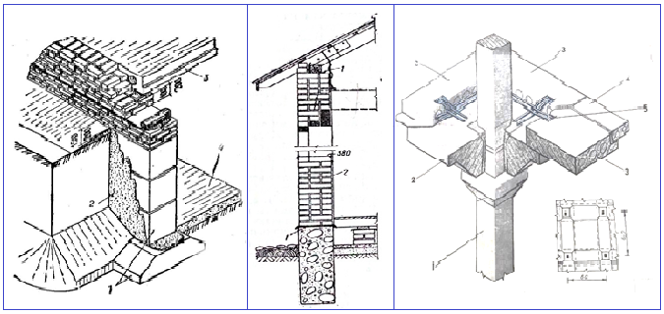

Құрастырған аға оқытушы _______________________ Азанғұлова А.О.

Дәулет Серікбаев атындағы Шығыс Қазақстан техникалық университеті
Сәулет, құрылыс және дизайн мектебі

БЕКІТЕМІН
ББ меңгерушісі
Гурская О.Е.
__________________2020ж.

ЕМТИХАНДЫҚ ТЕСТ (№ 4 нұсқа)
«Сәулет » пәні бойынша

1. Ғимараттың қабаты
- едендері бір деңгейде орнатылған бөлмелер құрамы
- ішкі көлемнің бөлігі
- жабдықтарға қызмет көрсету бөлмелері
- су мұнарасының бөлмелері

2. Ғимараттың жүк көтергіш конструктивті элементтерінің тағайындалуы:
- жылы ағынды қабылдау
- барлық күшті жүктерді қабылдау
- тербеліс пен дыбысты қабылдау
- жауын-шашынды қабылдау

3. Сейсмикалық аймақтар деп атаймыз:
- жер сілкінісі болатын аймақ
- су басатын аймақ
- мұздайтйн аймақ
- қызатын аймақ

4. «Сенімділік» анықтамасы
- барлық эксплуатация кезеңінде ғимараттың су өткізбеуі
- барлық эксплуатация кезеңінде ғимараттың қирамай жұмыс атқаруы
- барлық эксплуатация кезеңінде ғимараттың деформацияланбауы
- барлық эксплуатация кезеңінде ғимараттың суыққа төзуі

5. Негізгі қада түрлерін материалдары
- күмбезді, шатырсыз
- жазықты, шатырсыз
- темірбетонды, құймалы
- фахверкті, шатырсыз

6. “Аймақтаудың” түсінігі
- функциялары бойынша территорияны бөлу
- есік аралық өтетін кеңістік
- ғимараттағы есік аралық қақпа
- есік аралық ғимаратық қондырма
7. Қаңқалы конструкциялық жүйе түрлері
- беларқасыз салмақ көтергіш қабырға, қабықшалы
- көпқабатты қабырға, беларқасыз қаңқа
- үшбұрышты жақтау, беларқасыз қаңқа, аралас
- көлденең, бойлық, айқасқан беларқаның орналасуы; беларқасыз қаңқа

8. Қаңқалы жүйе айқасқан беларқа орналасуымен қолданылады
- сейсмикалық аудандағы көпқабатты қаңқалы ғимараттарда
- азқабатты қонақ үйлерде
- іргетастың өзгермелі жүйелерінде
- ауылдық ғимараттарда

9. Ғимарат кеңістігінің қатаңдылығы қамтамасыз етіледі
- топсалы жүйемен
- көлденең жүйемен
- байланыс, диафрагма және қатаңды өзектермен
- колонналармен, топсалармен

10. “Құрама конструкциялардың” түсінігі
- құрылыс бетонды, темір бетонды зауытта дайындалатын конструкциялар
- жолақты құрылыс конструкциялары
- әртүрлі қабатты құрылыс конструкциялары
- болатты, торлы конструкциялары

11 Таспалы іргетастар, олардың пайдалану салалары.

12. Түйінді бетке сызып, толық атын жазып, барлық элементтердің атауларын атап өтіңіз.

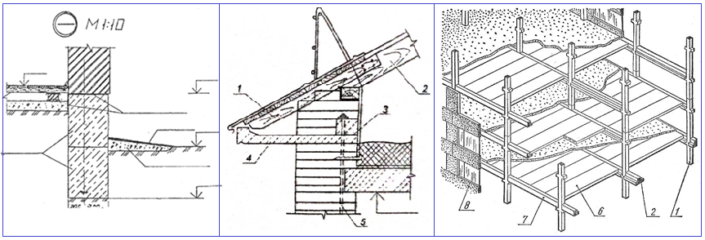

Құрастырған аға оқытушы _______________________ Азанғұлова А.О.

Дәулет Серікбаев атындағы Шығыс Қазақстан техникалық университеті
Сәулет, құрылыс және дизайн мектебі

БЕКІТЕМІН
ББ меңгерушісі
Гурская О.Е.
__________________2020ж.

ЕМТИХАНДЫҚ ТЕСТ (№ 5 нұсқа)
«Сәулет » пәні бойынша

1. Түтіндемейтін (незадымляемый) баспалдақ торлары қанша қабаттан аспайтын тұрғын үйлерде (ғимараттарында) жобаланады?
A) 10
B) 12
C) 14
D) 16
E) 18

2. Аумақтарға бөлу дегеніміз?
А) Елді мекен құрылысы салынған аумақта функционалдық талаптарына қарай (тұрғын, қоғамдық, өнеркәсіптік және т.б.) аумақтарға бөлу
В) Қала құрылысын жобалау кезінде аумақтарды, қалақұрылысына пайдалану түрлеріне және кейбір жағдайда оларды пайдалануын шектеу қоя отырып функционалдық аумақтарға бөлу
С) Жер жұмыстарын жүргізі үшін керек аумақ
D) Сәулеттік қалақұрылысы және құрылыс жүргізілетін аумақтарды анықтау
Е) Аумақтарды үлескерлерге бөліп беру

3. Қоныстық аумақ дегеніміз?
А) Қалалық ормандар, орманды саябақтар, орманды қорғау аймақтары, қоймалар, ауылшаруашылығында пайдаланылатын және басқа да жерлер
В) Өнеркәсіп кәсіпорындарын және олармен байланысты нысандарды орналастыруға арналған жер
С) Тұрғын үй қорын, қоғамдық ғимараттар мен имараттарды, соның ішінде санитарлық аймақты талап етпейтін кейбір ҒЗИ (НИИ), басқа да өндірістік мекемелер орналастыратын жер
D) Жер жұмыстарын жүргізу үшін керек аумақ
Е) Аумақтарды үлескерлерге бөліп беру

4. Өндірістік аумақ дегеніміз?
A) Жер жұмыстарын жүргізу үшін керек аумақ
B) Қалалық ормандар, орманды саябақтар, орманды қорғау аймақтары, қоймалар, ауылшаруашылығында пайдаланылатын және басқа да жерлер
C) Тұрғын үй қорын, қоғамдық ғимараттар мен имараттарды, соның ішінде ҒЗИ (НИИ)
D) Өнеркәсіп кәсіпорындарын және олармен байланысты нысандарды орналастыруға арналған жер
E) Аумақтарды үлескерлерге бөліп беру

5. Ландшафттық – тынысжайлық аумаққа жататын жерлерді көрсетіңіз?
А) Аумақтарды үлескерлерге бөліп беру
В) Өнеркәсіп кәсіпорындарын және олармен байланысты нысандарды орналастыруға арналған жер
С) Тұрғын үй қорын, қоғамдық ғимараттар мен имараттарды, соның ішінде ҒЗИ (НИИ)
D) Жер жұмыстарын жүргізу үшін керек аумақ
Е) Қалалық ормандар, орманды саябақтар, орманды қорғау аймақтары, қоймалар, ауылшаруашылығында пайдаланылатын және басқа да жерлер

6. Күрделілігіне қарай ғимараттар қанша топқа (санатқа) бөлінеді?
A) 4
B) 3
C) 5
D) 6
Е) 8

7. «Қызыл» сызық ...
А) Ғимараттар мен имараттардың арақашықтығын реттеу үшін қажет
B) Құрылысты салу шекарасын реттеу үшін қажет
C) Техногендік апаттың шекарасын реттеу үшін қажет
D) Жоғары сейсмикалық апаттың шекарасын анықтау үшін қажет
E) Жолдың жүру бөлігін белгілеу үшін қажет

8. Ғимараттың өртке төзімділігінің қанша дәрежесі бар?
A) 6
Б) 3
C) 5
D) 7
E) 8

9. Құрылымның өртке төзімділік шегі қандай мәнмен анықталады?
A) Жылу температурасымен
B) кПа
C) сантиметрмен
D) минутпен
Е) Жанатын заттың салмағымен (кг)

10. «Жанатындық» (горючесть) деген түсінікке тән сөзді (мағынаны) көрсетіңіз?
A) Құралым (конструкция) түйісулеріне
B) Құрылыс бетіне
C) Құрылыс конструкциларына
D) Құрылыс элементтеріне
Е) Құрылыс материалдарына

11 Бағаналы іргетастар, олардың пайдалану салалары.

12. Түйінді бетке сызып, толық атын жазып, барлық элементтердің атауларын атап өтіңіз.
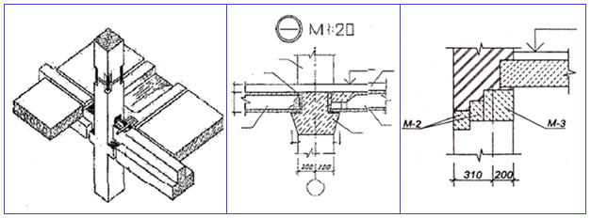

Құрастырған, аға оқытушы _______________________ Азанғұлова А.О.

Дәулет Серікбаев атындағы Шығыс Қазақстан техникалық университеті
Сәулет, құрылыс және дизайн мектебі

БЕКІТЕМІН
ББ меңгерушісі
Гурская О.Е.
__________________2020ж.

ЕМТИХАНДЫҚ ТЕСТ (№ 6 нұсқа)
«Сәулет » пәні бойынша

1. Қолданылуына қарай ғимараттар түрлері?
A) Азаматтық, өнеркәсіптік және ауылшаруашылық
B) Бір және көп қабатты
C) Тұрғын және тұрғынға жатпайтын
D) Қоғамдық және жекеменшік
E) Ауылшаруашылық және көп функционалды

2. Қоғамдық ғимараттар түрлері?
A) Тұрғын үйлер, өндірістік ғимараттар
B) Мектептер, ауруханалар, спорттық имараттар
C) Тұрғын үйлер және инженерлік имараттар
D) Платиналар (бөгеттер), көпірлер және ауылшаруашылық ғимараттары
E) Порттар, вокзалдар және цехтар

3. Қолданысына қарай мектеп, ғимараттың қай түріне жатады?
A) Әкімшілік
B) Тұрғын
C) Қоғамдық
D) Өнеркәсіптік
E) Қосалқы

4. Қолданысына қарай жатақхана ғимараттың қай түріне жатады?
A) Өнеркәсіптік
B) Қоғамдық
С) Әкімшілік
D) Тұрғын
E) Қосалқы

5. Баспалдақ марштары мен алаңшаларының астындағы өтетін жер (проход) саны қандай мәннен кем болмауы тиіс?
A) 3 м
B) 1,8 м
C) 1,6 м
D) 2,5 м
E) 2 м

6. Баспалдақ маршындағы сатылар саны қандай мәннен кем болмауы тиіс?
A) 3
B) 4
C) 5
D) 6
E) 7
7. Баспалдақ маршындағы сатылар саны қандай мәннен артық болмауы тиіс?
A) 20
B) 18
C) 27
D) 30
E) 35
8. Егер ғимарат көлденең көтергіш қабырғалардан тұрса, онда шеткі қабырғалар қалай аталады?
A) Аспалы
B) Көтергіш қабырғалар (несущие)
C) Өзін-өзі көтергіш қабырғалар (самонесущие)
D) Көтермейтін
E) Қапталдық (торцевые) қабырға
9. Қабырғада ернеудің (карниз) атқаратын қызметі?
A) Қабырғаның пилястрын тіреуге арналған
B) Шатырдағы қоршау үшін
C) Сандрикті бекіту үшін
D) Шатырдан суды ағызу үшін
E) Суағар құбырын бекітуге арналған
10. Акустикалық аспалы төбенің қажеттілігі.
A) Агрессивтік әсерлерді әлсірету (азайту) үшін
B) Аражабынды жылытуға
C) Жарық энергиясын толық жұту және мейлінше әлсірету (азайту) үшін
D) Өртке төзімділігі
E) Дыбыс энергиясын толық жұту және мейлінше әлсірету (азайту) үшін
11 Балка, ферма, беларқа (ригель) олардың пайдалану салалары.

12. Түйінді бетке сызып, толық атын жазып, барлық элементтердің атауларын атап өтіңіз.
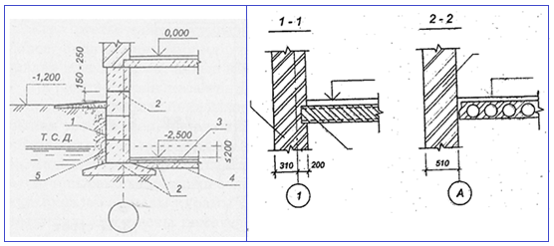
Құрастырған, аға оқытушы _______________________ Азанғұлова А.О.
Дәулет Серікбаев атындағы Шығыс Қазақстан техникалық университеті
Сәулет, құрылыс және дизайн мектебі

БЕКІТЕМІН
ББ меңгерушісі
Гурская О.Е.
__________________2020ж.

ЕМТИХАНДЫҚ ТЕСТ (№ 7 нұсқа)
«Сәулет » пәні бойынша

1. Көтергіш құрылымдарға жататын құралымдар?
A) Іргетас, қабырға, қаңқа, аралық қабырға
B) Өзін – өзі көтеретін қабырға
C) Ілінген қабырғалар
D) Аралық қабырғалар мен витраждар
E) Едендер мен төбелер

2. Көтергіш құрылымдарға жатпайтын құралымдар?
A) Іргетас, қабырға
B) Аралық қабырғалар мен витраждар
C) Көтергіш қаңқа
D) Ара жабындар, ұстындар
E) Қаңқа, итарқа

3. «Типтеу» ұғымы туралы түсінік
A) Жеке ерекшеленген құралымдық шешімдер
B) Тиімді құралымдық шешімдер
C) Ғимараттарды типтік (біркелкі) жобалармен салуға мүмкіндік беретін құрылыстың техникалық бағыты
D) Сапалы құралымдық шешімдер
E) Жобада қабылданған құралымдық шешімдер

4. Көпшілікке арналған ғимараттар құрылысы
A) Кешенді құрылыс
B) Жеке жобалар бойынша құрылысты салу
C) Көрермен құрылысы
D) Типтік жобалар бойынша құрылысты салу
E) Бірегей (уникальный) құрылыс

5. Негізгі модуль «М» мәні қаншаға тең?
A) 250 мм
B) 200 мм
C) 120 мм
D) 50 мм
E) 100 мм

6. «Цокольдік қабат» туралы анықтама?
А) Бөлмедегі еден деңгейі жер бетінен, бөлменің жарты биіктігінен аспайтын шамада орналасқан қабат
B) Ғимараттың бірінші деңгейі
C) Қабаты біршама жерге бойлата орналастырылған қабат
D) Жер деңгейінен биік орналасқан қабат
E) Жер бетінде орналасқан қабат

7. Баспалдақ орналасқан блок қалай аталады?
А) Қосалқы (пособный)
B) Баспалдақ торы
C) Бүйірлік (торцевой)
D) Көмекші
E) Қызметтік

8. Апаттық (авариялық) баспалдақтың еңісі (градуспен) қаншаға тең?
А) 60⁰ жоғары
В) 50⁰ жоғары
С) 45⁰ жоғары емес
D) 70⁰ жоғары
Е) 80⁰ жоғары

9. Қаңқа дегеніміз бір-бірімен байланысқан жүйе, олар:
А) Ұстындар (тірек)
В) Ригель
С) Қабырға
D) Ұстындар мен ригель
Е) Қабырға мен ригель

10. Аражабын түрлері?
А) Негізгі, көмекші, екінші кезекті (второстепенные)
В) Декоративтік, мозайкалық
С) Акустикалық, қадағалайтын (смотровые)
D) Ілмелі
Е) Қабатаралық, шатыр асты (чердачный), жертөле үсті

11 Негіздер мен іргетастар.

12. Түйінді бетке сызып, толық атын жазып, барлық элементтердің атауларын атап өтіңіз.
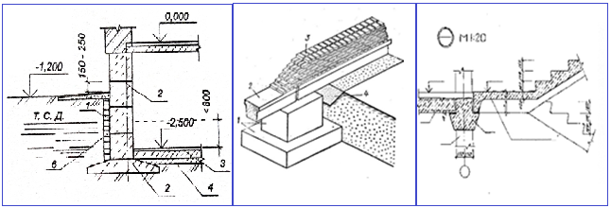
Құрастырған, аға оқытушы _______________________ Азанғұлова А.О.
Дәулет Серікбаев атындағы Шығыс Қазақстан техникалық университеті
Сәулет, құрылыс және дизайн мектебі

БЕКІТЕМІН
ББ меңгерушісі
Гурская О.Е.
__________________2020ж.

ЕМТИХАНДЫҚ ТЕСТ (№ 8 нұсқа)
«Сәулет » пәні бойынша

1. Ғимараттарға жатады
A) градирнялар
B) жер асты резервуарлары
C) көпірлер
D) вокзалдар
E) галереялар

2. Іргетастың астында орналасқан және ғимараттан түскен салмақты қабылдайтын топырақ массиві былай аталады?
A) іргетас табаны
B) қалау тереңдігі
C) негізі
D) іргетастың төменгі жазықтығы
E) жоспарланған арақашықтық

3. «Типтеу» ұғымы туралы түсінік
A) Жеке ерекшеленген құралымдық шешімдер
B) Тиімді құралымдық шешімдер
C) Ғимараттарды типтік (біркелкі) жобалармен салуға мүмкіндік беретін құрылыстың техникалық бағыты
D) Сапалы құралымдық шешімдер
E) Жобада қабылданған құралымдық шешімдер

4. Көпшілікке арналған ғимараттар құрылысы
A) Кешенді құрылыс
B) Жеке жобалар бойынша құрылысты салу
C) Көрермен құрылысы
D) Типтік жобалар бойынша құрылысты салу
E) Бірегей (уникальный) құрылыс

5. Негізгі модуль «М» мәні қаншаға тең?
A) 250 мм
B) 200 мм
C) 120 мм
D) 50 мм
E) 100 мм

6. «Цокольдік қабат» туралы анықтама?
А) Бөлмедегі еден деңгейі жер бетінен, бөлменің жарты биіктігінен аспайтын шамада орналасқан қабат
B) Ғимараттың бірінші деңгейі
C) Қабаты біршама жерге бойлата орналастырылған қабат
D) Жер деңгейінен биік орналасқан қабат
E) Жер бетінде орналасқан қабат

7. Кірпішті қабырға және тіректің консоліне бекітілетін, төртбұрышты және таврлы қималы, жабынның көлденең алып жүретін элементі
А) Беларқа (ригель)
B) Тірек (колонна)
C) Сырғауыл
D) Жабын
Е) Арқалық (балка)
8. Апаттық (авариялық) баспалдақтың еңісі (градуспен) қаншаға тең?
А) 60⁰ жоғары
В) 50⁰ жоғары
С) 45⁰ жоғары емес
D) 70⁰ жоғары
Е) 80⁰ жоғары
9. Қаңқа дегеніміз бір-бірімен байланысқан жүйе, олар:
А) Тірек)
В) Беларқа
С) Қабырға
D) Тірек пен беларқа
Е) Қабырға мен беларқа

10. Аражабын түрлері?
А) Негізгі, көмекші, екінші кезекті (второстепенные)
В) Декоративтік, мозайкалық
С) Акустикалық, қадағалайтын (смотровые)
D) Ілмелі
Е) Қабатаралық, шатыр асты (чердачный), жертөле үсті

11 Азаматтық ғимараттар қалай жіктеледі?

12. Түйінді бетке сызып, толық атын жазып, барлық элементтердің атауларын атап өтіңіз. 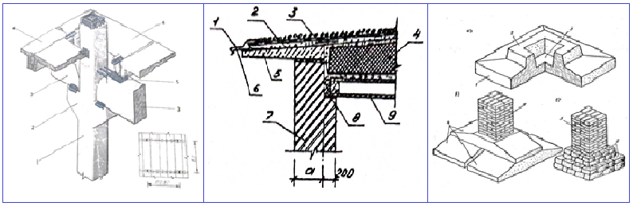
Құрастырған, аға оқытушы _______________________ Азанғұлова А.О.
Дәулет Серікбаев атындағы Шығыс Қазақстан техникалық университеті
Сәулет, құрылыс және дизайн мектебі

БЕКІТЕМІН
ББ меңгерушісі
Гурская О.Е.
__________________2020ж.

ЕМТИХАНДЫҚ ТЕСТ (№ 9 нұсқа)
«Сәулет » пәні бойынша

1. Ойықты үстінен жабатын құрылым былай аталады
A) Ернеу
B) Маңдайша (перемычка)
C) Аралық
D) Парапет
E) Франтон

2. Іргетастың астында орналасқан және ғимараттан түскен салмақты қабылдайтын топырақ массиві былай аталады?
A) іргетас табаны
B) қалау тереңдігі
C) негізі
D) іргетастың төменгі жазықтығы
E) жоспарланған арақашықтық

3. «Типтеу» ұғымы туралы түсінік
A) Жеке ерекшеленген құралымдық шешімдер
B) Тиімді құралымдық шешімдер
C) Ғимараттарды типтік (біркелкі) жобалармен салуға мүмкіндік беретін құрылыстың техникалық бағыты
D) Сапалы құралымдық шешімдер
E) Жобада қабылданған құралымдық шешімдер

4. Көпшілікке арналған ғимараттар құрылысы
A) Кешенді құрылыс
B) Жеке жобалар бойынша құрылысты салу
C) Көрермен құрылысы
D) Типтік жобалар бойынша құрылысты салу
E) Бірегей (уникальный) құрылыс

5. Тіректерден және қабатаралық жабындардан тұратын, көп ярусты кеңістік жүйе түріндегі ғимараттың құрылымдық түрі былай аталады
A) Қаңқасыз
B) Кесе көлденең алып жүретін қабырғалармен
C) Қаңқалы
D) Толық емес қаңқамен
E) Алып жүретін қабырғалардың қиылыса орналасуы

6. «Цокольдік қабат» туралы анықтама?
А) Бөлмедегі еден деңгейі жер бетінен, бөлменің жарты биіктігінен аспайтын шамада орналасқан қабат
B) Ғимараттың бірінші деңгейі
C) Қабаты біршама жерге бойлата орналастырылған қабат
D) Жер деңгейінен биік орналасқан қабат
E) Жер бетінде орналасқан қабат
7. Кірпішті қабырға және тіректің консоліне бекітілетін, төртбұрышты және таврлы қималы, жабынның көлденең алып жүретін элементі
А) Беларқа (ригель)
B) Тірек (колонна)
C) Сырғауыл
D) Жабын
Е) Арқалық (балка)
8. Құрылымдық сұлбасы бойынша іргетастар былай сұрыпталады:
А) Бетонды
В) Мықты
С) Бағаналы
D) Ұсақ қаланған
Е) Монолитті
9. Топыраққа қадалған қада үстінен …біріктіледі
А) Арқалықпен
В) Роствергпен
С) Қырлы тақтамен
D) Тірек пен беларқа
Е) Қабырға мен беларқа
10. Аражабын түрлері?
А) Негізгі, көмекші, екінші кезекті (второстепенные)
В) Декоративтік, мозайкалық
С) Акустикалық, қадағалайтын (смотровые)
D) Ілмелі
Е) Қабатаралық, шатыр асты (чердачный), жертөле үсті

11 Материалдар мен құрылымдық шешімі бойынша іргетастар қандай типтерге бөлінеді?

12. Түйінді бетке сызып, толық атын жазып, барлық элементтердің атауларын атап өтіңіз.
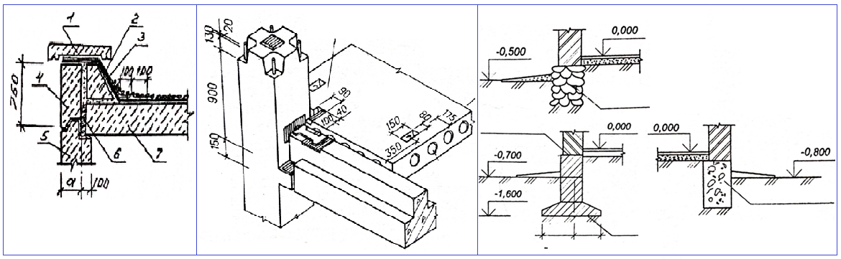
Құрастырған, аға оқытушы _______________________ Азанғұлова А.О.
Дәулет Серікбаев атындағы Шығыс Қазақстан техникалық университеті
Сәулет, құрылыс және дизайн мектебі

БЕКІТЕМІН
ББ меңгерушісі
Гурская О.Е.
__________________2020ж.

ЕМТИХАНДЫҚ ТЕСТ (№ 10 нұсқа)
«Сәулет » пәні бойынша

1. Жабын құрылымында «буоқшаулағыш» қандай қызмет атқарады?
A) Жылытқыш қабатты ылғалданудан сақтау үшін
B) Шатыр жабынды гидрооқшаулау үшін
C) Жабын тақтаны ылғалдан сақтау үшін
D) Жабын шатырды шудан қорғау үшін
E) Жабын шатырды күн сәулесінен қорғау үшін

2. Ғимарат элементтерінің өлшемдерінің түрлерін айтыңыз
A) Жоспарлық (планировочные), жазықтық (плоскостные)
B) Номиналдық, құралымдық, нақты (натурные)
C) Жазықтық (плоскостные), тік, көлбеу
D) Негізгі, қосымша
E) Байланыстыру, берілеген (установочный)

3. Дайын құралымның өлшемі қалай аталады?
A) Конструктивтік
B) Номиналдық
C) Нақты (натурными)
D) Құрылымдық
E) Зауыттық

4. Номиналдық өлшем қалай аталады?
A) Конструкцияның (құралымның) екі қыры арасындағы өлшем
B) Құралымды дайындағанда оның қырлары арасында қалдырылатын допуск
C) Конструкцияның (құралымның) үш қыры арасындағы өлшем
D) Құралымның бөлгіш өстерінің арасындағы өлшем
E) Конструкцияның (құралымның) нақты өлшемі

5. Ғимарат пен оның жиналмалы құралымдары өлшемдерін үйлестіретін ережелер жиынтығын қалай атайды?
A) Стандарттау
B) Көлемді – кеңістікті параметрлер
C) Көлемдік – жайғастыру шешімдері
D) Типтеу
E) Бірыңғай модульдық жүйе

6. «Тамбур» дегеніміз не?
А) Ішкі есікпен сыртқы есіктің арасында орналасқан өтпелі кеңістік
B) Ғимаратта фойе мен киім шешетін бөлме орналастыру үшін салынған қосымша ғимарат
C) Ғимараттың үстіне соғылған құрылыс
D) Кіреберіс тобы
E) Пәтердегі бөлмеге кіреберіс
7. «Витраж» дегеніміз бұл?
А) Терезе және есік
B) Қабырғадағы ойықтың едәуір бөлігі жарық өткізетін мөлдір құралыммен салынған конструкция
C) Қабырғадағы ойық
D) Сыртқы қасбет қабырғаға орналастырылған жарнамалық безендіргіш тақта
E) Қоршалған ойық
8. Таспалы (ленталы) іргетастың табанымен жоғарғы жиегі (обрез) арақашықтығы қалай аталады?
А) Негіздің жұмысшы аймағының биіктігі
В) Іргетастың ораласу тереңдігі
С) Іргетастың биіктігі
D) Іргетастың ені
Е) Іргетастың қалыңдығы
9. Ғимараттың қабықшасын нелер құрайды?
А) Шатырлар және қабырғалық бұйымдар
В) Кірпіш және маңдайша
С) Қабырға құралымы және витраждар
D) Конструктивтік (құралымдық) элементтер
Е) Ара жабын және аралық қабырғалар
10. Тұтас құймалы тұрғын және қоғамдық ғимаратты тұрғызудағы міндет қандай?
А) Құрылысты біріздендіру (унификациялау)
В) Құрылысты өркендету және түрлеу (типизациялау)
С) Құрылысты түрлеу (типизациялау)
D) Ғимаратты қайта құрастыру (реконструкция)
Е) Жеке тұлғалы (индивидуальный) көлемдік-жайғастыру шешімдерді алу үшін
11. Ғимараттың көлемдік-жоспарлық және құрылымдық элементтерін атаңыз.
12. Түйінді бетке сызып, толық атын жазып, барлық элементтердің атауларын атап өтіңіз.
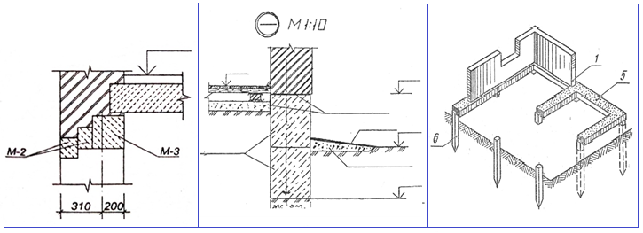

Құрастырған аға оқытушы _______________________ Азанғұлова А.О.

